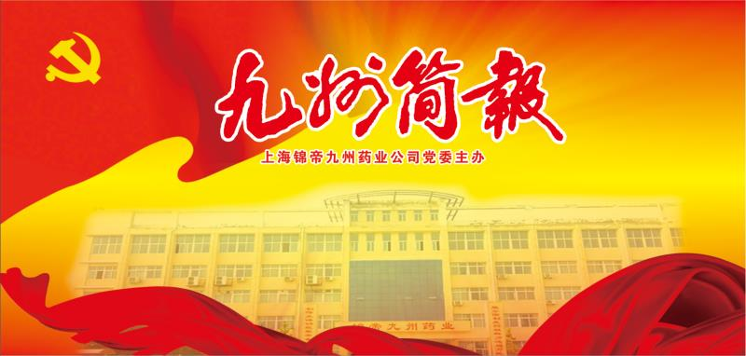
第二百零三期 二0二0年十二月

[时事政治]

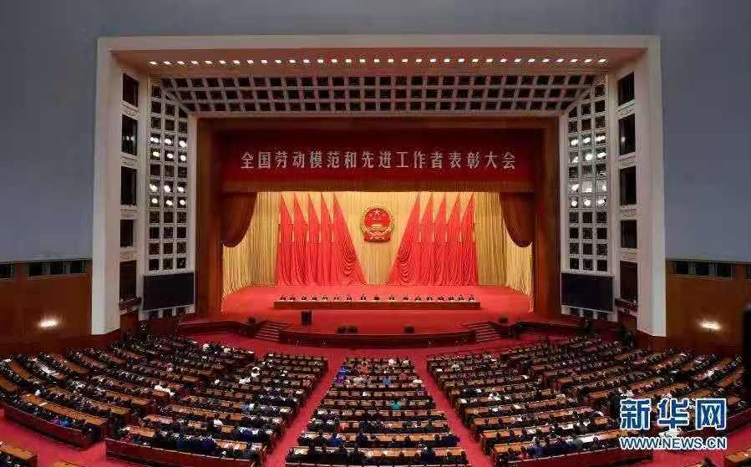

全国劳动模范和先进工作者表彰大会11月24日上午在北京人民大会堂隆重举行。中共中央总书记、国家主席、中央军委主席习近平出席大会并发表重要讲话，代表党中央、国务院，向受到表彰的全国劳动模范和先进工作者表示热烈的祝贺，向为改革开放和社会主义现代化建设作出突出贡献的我国工人阶级和广大劳动群众致以诚挚的问候。
习近平在重要讲话中强调，光荣属于劳动者，幸福属于劳动者。社会主义是干出来的，新时代是奋斗出来的。劳动模范是民族的精英、人民的楷模，是共和国的功臣。我国是人民当家作主的社会主义国家，党和国家始终坚持全心全意依靠工人阶级方针，始终高度重视工人阶级和广大劳动群众在党和国家事业发展中的重要地位，始终高度重视发挥劳动模范和先进工作者的重要作用。立足新发展阶段，贯彻新发展理念，构建新发展格局，推动高质量发展，必须紧紧依靠工人阶级和广大劳动群众。
习近平强调指出，要大力弘扬劳模精神、劳动精神、工匠精神。劳动是一切幸福的源泉。新形势下，我国工人阶级和广大劳动群众要继续学先进赶先进，自觉践行社会主义核心价值观，用劳动模范和先进工作者的崇高精神和高尚品格鞭策自己，将辛勤劳动、诚实劳动、创造性劳动作为自觉行为。全社会要崇尚劳动、见贤思齐，弘扬劳动最光荣、劳动最崇高、劳动最伟大、劳动最美丽的社会风尚。要充分发挥工人阶级和广大劳动群众主力军作用。工人阶级是我国的领导阶级，是先进生产力和生产关系的代表，是坚持和发展中国特色社会主义的主力军。要立足党和国家各项事业发展全局，立足党中央对改革发展稳定各项工作的决策部署，广泛深入持久开展劳动和技能竞赛，积极参加群众性创新活动，努力建设高素质劳动大军。要适应新一轮科技革命和产业变革的需要，勤学苦练、深入钻研，不断提高技术技能水平。要完善和落实技术工人培养、使用、评价、考核机制，培养更多高技能人才和大国工匠。要增强创新意识、培养创新思维，展示锐意创新的勇气、敢为人先的锐气、蓬勃向上的朝气。要推进产业工人队伍建设改革，造就一支有理想守信念、懂技术会创新、敢担当讲奉献的宏大产业工人队伍。
习近平在重要讲话最后指出，要切实实现好、维护好、发展好劳动者合法权益，不断提升工人阶级和广大劳动群众的获得感、幸福感、安全感，不断提高劳动者收入水平，改善劳动安全卫生条件。各级工会组织要努力提高工作能力和水平，各级党委要认真贯彻全心全意依靠工人阶级的方针，加强和改进对工会工作的领导，为工会履行职责、发挥作用不断创造有利条件。

[生产管理]

公司顺利通过省食品药品审评查验中心换证检查
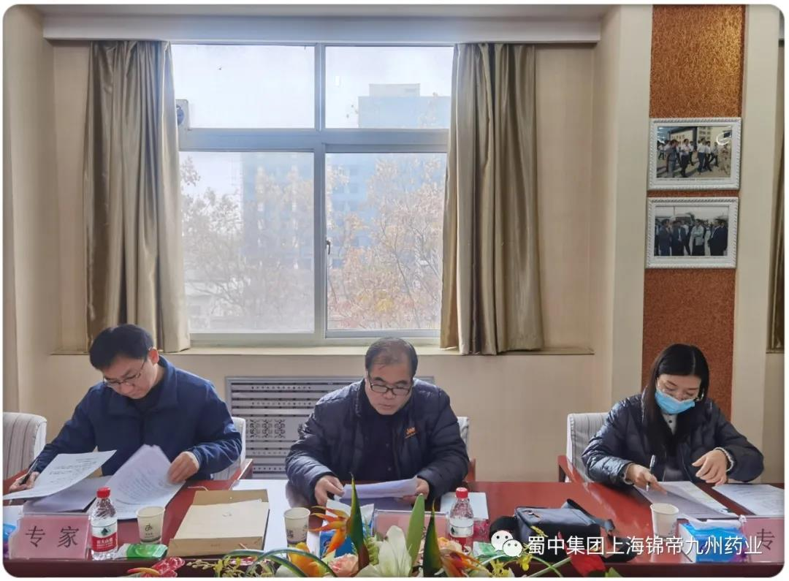
11月25日-27日，河南省食品药品审评查验中心检查组付小六、刘笑霞、杨小林一行三位专家莅临我公司，对公司药品生产许可条件及药品GMP符合性进行了为期三天的全面检查。
现场检查首次会议于25日上午八点半在公司二楼会议室召开，公司董事长赵文武、总经理安双军、常务副总张丽霞、质量副总赵记生等领导及各部门和车间负责人出席了本次会议。检查组首先就此次检查的目的、工作纪律和有关要求等进行了宣布。随后公司质量副总赵记生就关于企业总体情况、近三年以来主要变更、质量管理体系及生产管理做了详细介绍。
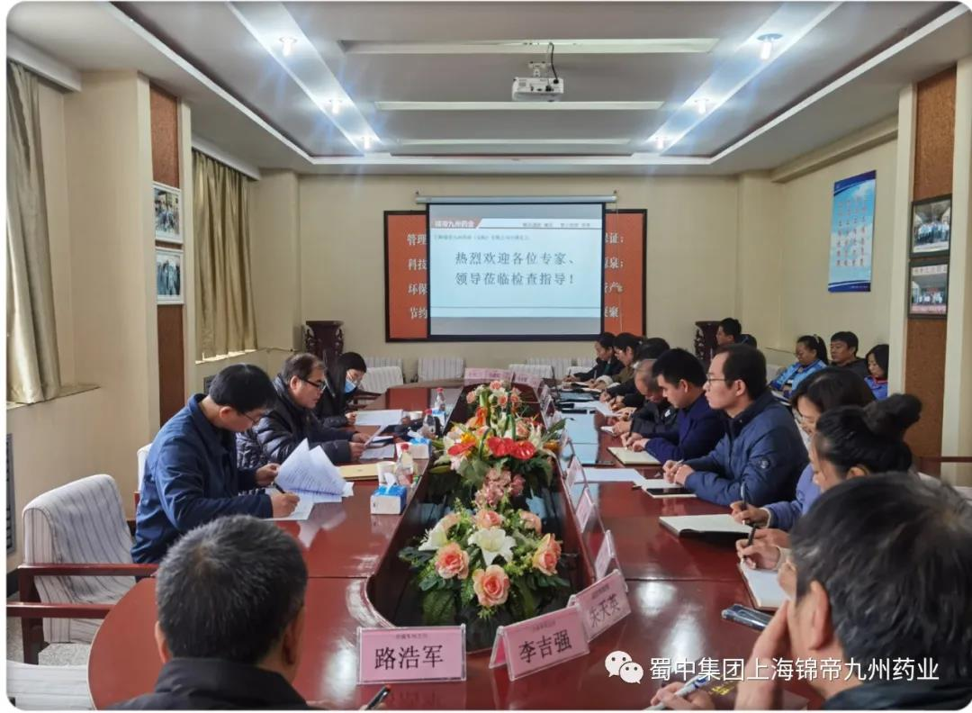
首次会议结束后，检查组根据检查方案要求，以产品生产工艺为主线，从人、机、料、法、环等方面着手，检查了公司的小容量注射剂车间、原料药合成车间、二合成车间、生物发酵车间、化验室、仓库、空调系统、制水系统、压缩空气系统。并进行现场提问、询问、抽查了相关管理制度、文件、原始记录及有关电子档案。重点检查了各车间生产设备设施、检验用仪器设备、公用工程及其确认情况及药品GMP符合性。
通过严格的现场检查，检查组对公司总体质量管理水平、生产管理和质量保证等方面的工作给予了总体肯定，同时也指出了存在的个别问题。针对现场检查出的问题，我公司高度重视，对发现的问题积极进行了现场整改及部署。我公司积极配合、认真负责的态度也得到了检查组的认可及肯定。
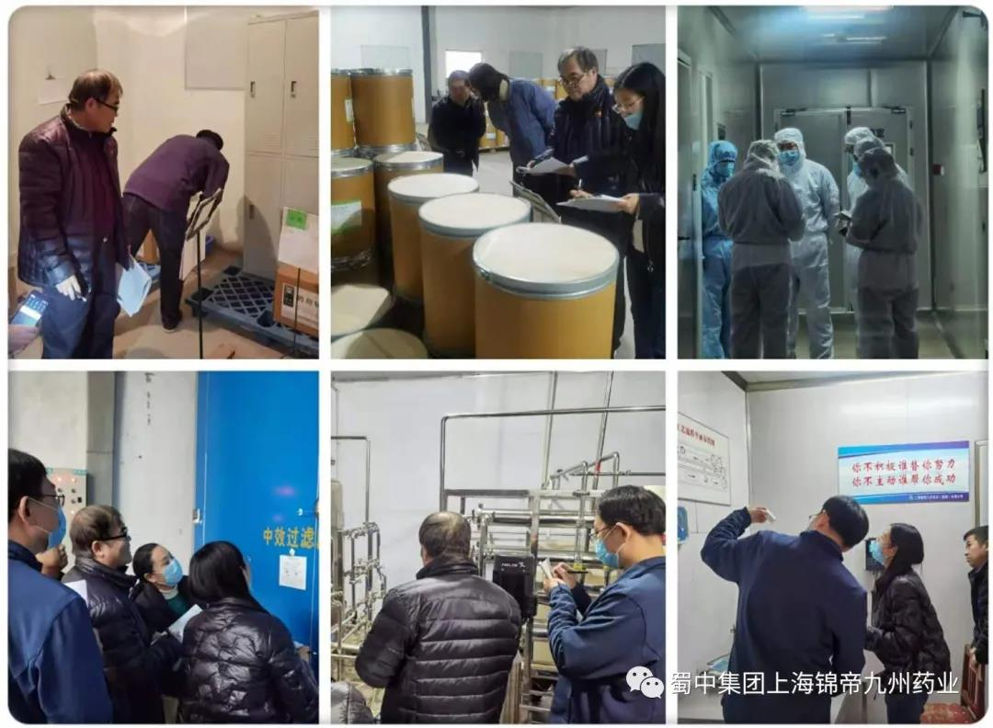
最后，公司董事长赵文武、总经理安双军代表企业全体人员对检查组莅临公司检查指导表示衷心感谢，安总在末次会中讲到：非常感谢专家组全面细致的检查，帮助我公司发现了存在的不足。我们一定落实企业主体责任，按照《药品管理法》、《药品生产监督管理办法》、《药品生产质量管理规范》等要求组织生产。
同时也表示将以此次检查为契机，在日后生产经营中严格落实各项质量管理规范与制度，保证产品的持续合规，继续做好质量管理各项工作，不断提升产品质量，将质量管理融入企业发展全过程，促进公司药品生产高质量发展。
总经办：朱天英

[营销拓展]
上海国际贸易客商莅临公司考察
11月18日，上海东方国际集团上海荣恒国际贸易有限公司刘总、上海瀚淇国际贸易有限公司徐总和江苏格林菲尔德药业程总莅临我厂参观考察，公司副总经理苌香艳和销售部长符强一起接待了客户并参加了相关产品业务拓展的见面会。
本次客户来访的主要目的是参观双钾的生产车间及生产线路，上海瀚淇国际贸易公司主要为其尼日利亚的母工厂提供原辅料的采购，其对我司原料药双氯芬酸钾和盐酸四环素及成品水针都有采购及代加工需求。经过细致的参观和交流后，客户对我司的硬件及软件均表示满意，并洽谈成功了未来三个月的双氯芬酸钾的长期合作营销项目。
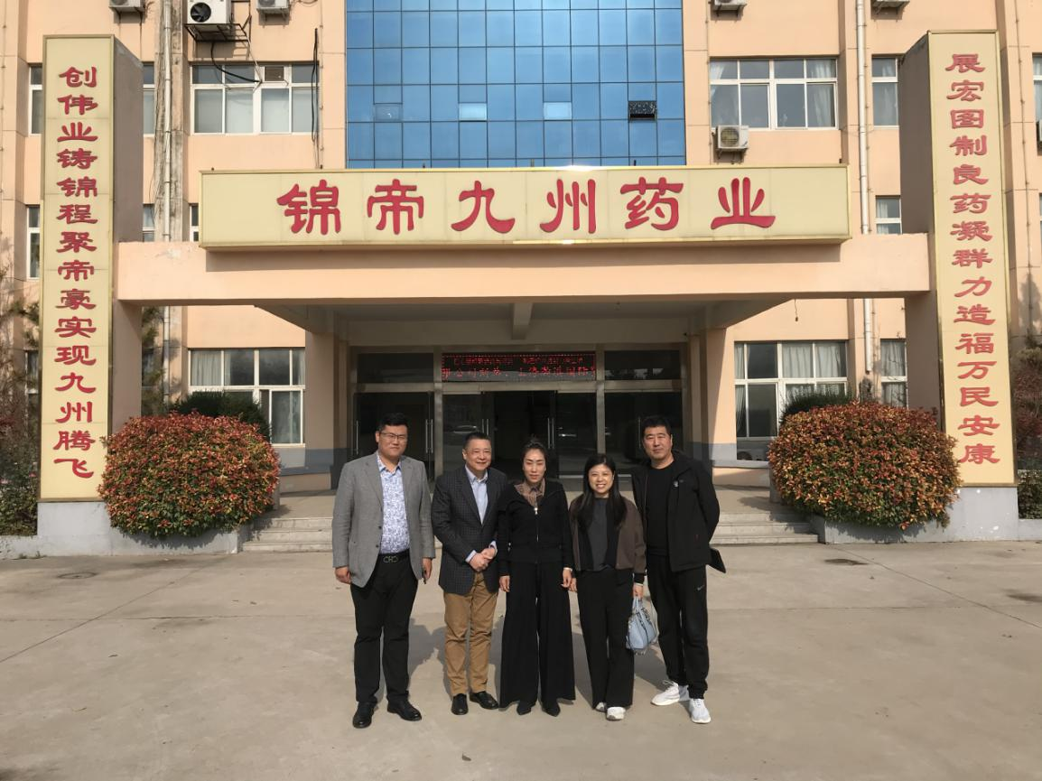
外贸部：符 强
[培训提升]

强化物料供应培训 筑牢规范管理根基
为加强药品生产企业对物料管理和供应商管理能力，确保产品质量的稳定性和可靠性，公司于2020年12月4日在公司五楼会议室开展了新法规背景下“药品生产物料和供应商全过程管理、关键点及案例解析”专题线上培训，公司质量、供应、生产技术、仓库、销售、化验室各部门相关人员积极参加了为期一天的培训学习。
本次线上培训特邀请了中食网专家顾问特约讲师、国家药品监督管理局客座专家王彦忠王教授进行授课，授课内容包括：法规精要解读、审计中常见缺陷分析和对策、物料管理及流程规范、供应商管理等。
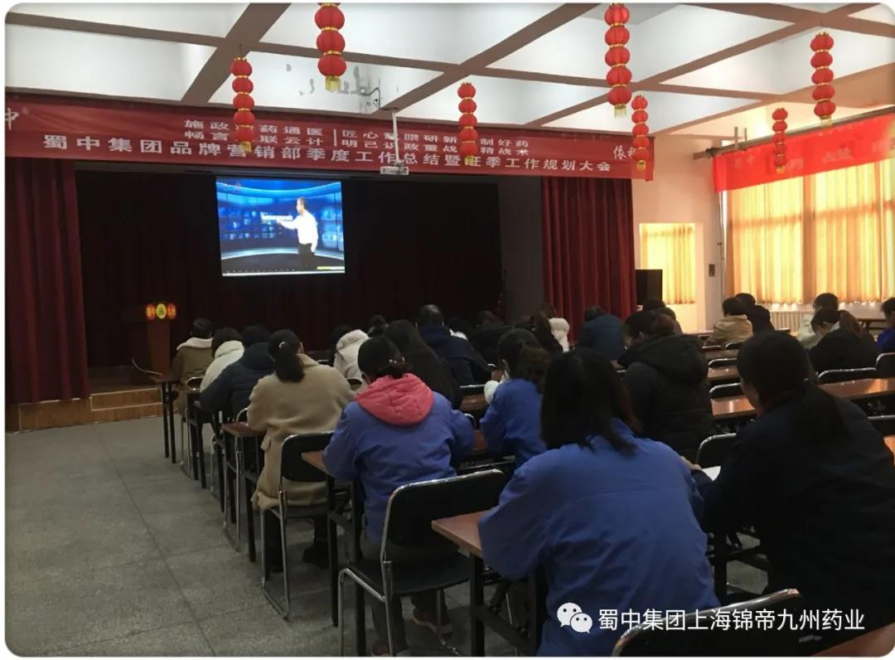
培训过程中，培训人员全身心投入，认真做笔记，纷纷表示通过本次的培训都受益匪浅。使参与培训人员在原有知识的基础上温故而知新，丰富了知识面。更好的去理解物料管理及供应商管理的相关理论知识，并能够切实学以致用到实际工作中。
培训结束，为了检验大家的学习成果，进行了现场答卷考试环节，所有参加培训人员认真答题，通过现场笔记结合试卷考题一一作答，并在规定时间内完成考核内容。
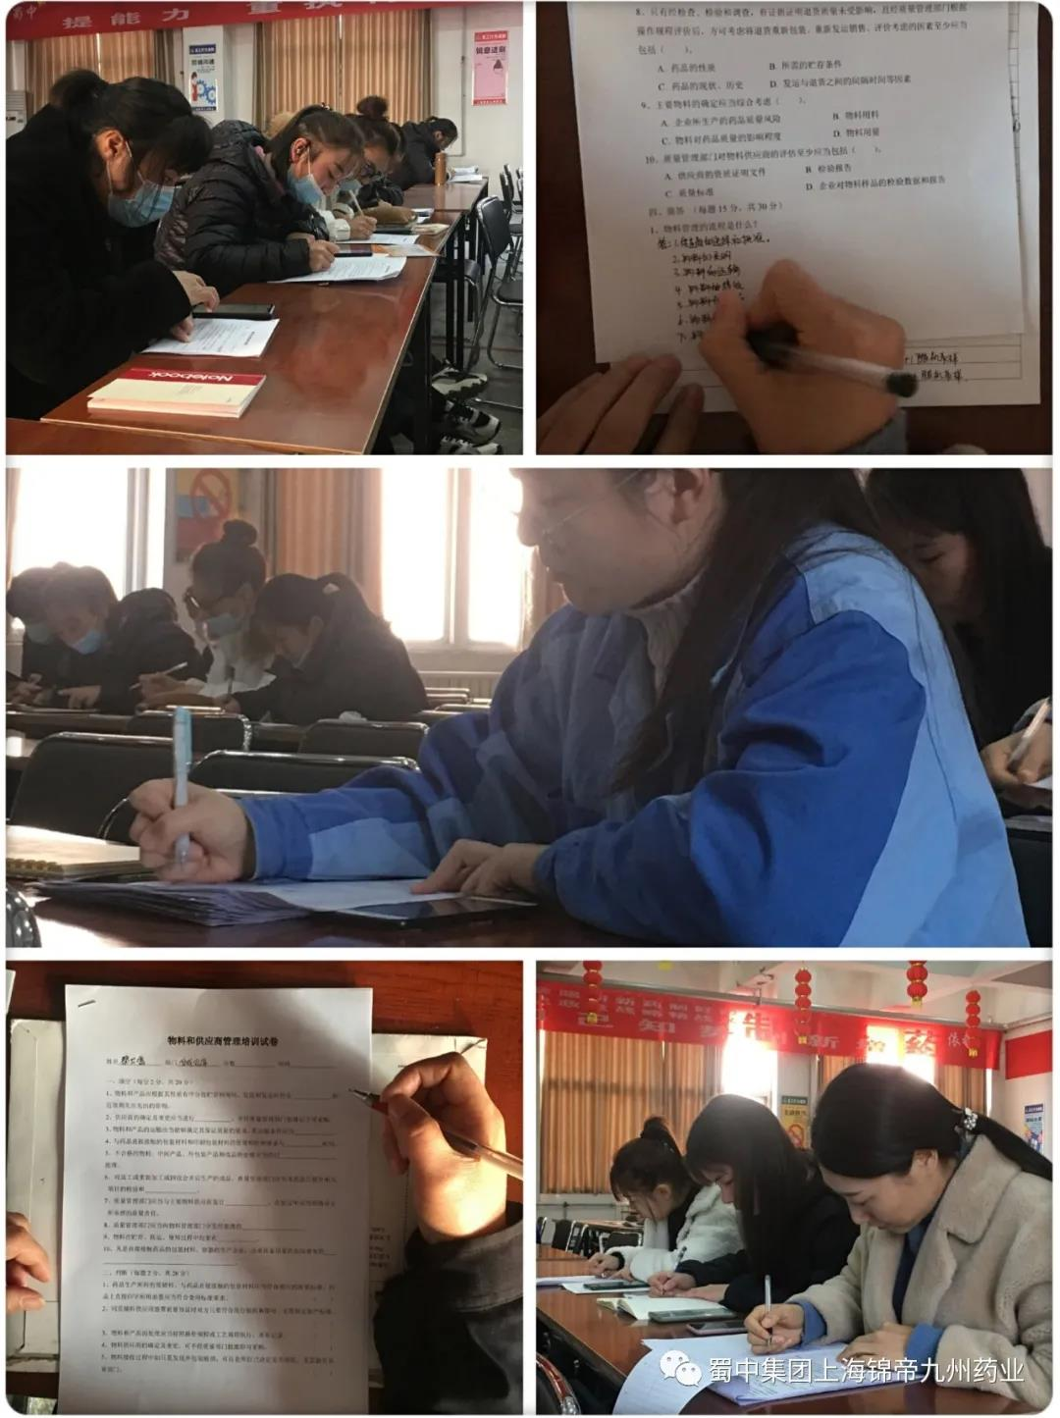
善学善用善创新，知己知势知行动。此次培训，统一了认识，凝聚了共识，公司物料管理工作将继续坚持以“规范管理”为核心，以“过程管控”为主线，提高物料管控能力，规范供应商管理，助力公司高质量快速发展。
总经办：朱天英
[环保治理]
提升环保治理能力 启动焚烧炉生产
为了实现公司环保管控目标，提升公司环保治理能力，公司科学管理合理调配人力资源，近日，动力车间顺利启动了冬季焚烧炉生产，利用冬季有利时机对“两废”进行环保无害化集中焚烧处理。

12月9日，公司副总刘艾敏就启动焚烧炉进行“两废”集中焚烧进行了动员，指出了焚烧炉生产对提升公司环保治理能力的重要意义，并对劳动纪律、作业流程、安全操作、考核要求、评先标准进行了强调。刘总要求：全体人员要发扬不怕苦、不怕累、不怕脏的“三不怕”精神，团结协作、责任到人、责任到岗，确保此次焚烧工作安全高效无事故。
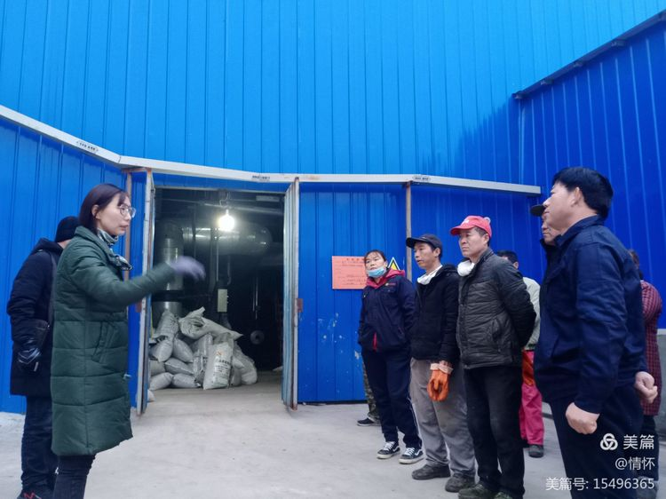
在焚烧炉生产现场，每天紧张有序，全体员工热情高涨，每天紧张有序辛勤劳动，技术人员坚守在机房，对系统数据进行监控分析，机修人员认真巡查检修，保证设备运行合规、安全平稳。大大纷纷表示，一定严守操作规程，提高安全意识，高标准，高质量地完成好这次“两废”焚烧生产任务。
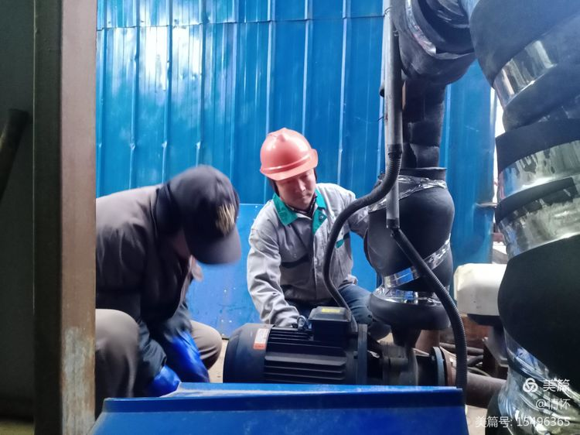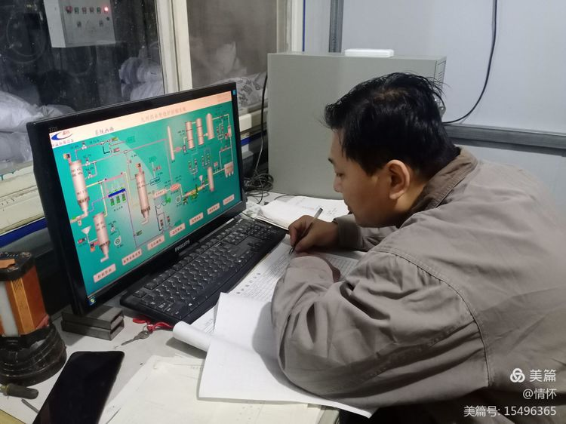
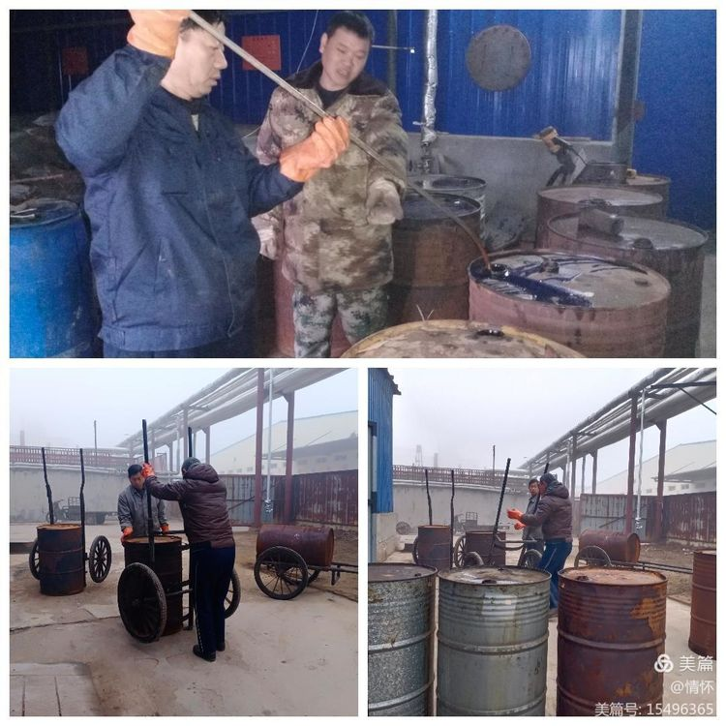员工的工作积极性，此次“两废”集中焚
在动力车间焚烧炉生产现场，每天紧张有序，全体员工热情高涨。大大纷纷表示，一定严守操作规程，提高安全意识，高标准，高质量地完成好这次“两废”焚烧生产任务
公司检查办：邓运来

[工会活动]

公司举办迎元旦职工趣味体育运动会
12月25日，公司举办了迎元旦职工趣味体育运动会。来自各车间、各职能部门128名参赛队员组成五支职工代表队，围绕篮球、羽毛球、拔河、绑腿、跳绳五个比赛项目，展开激烈紧张角逐。
25日上午8点30分，迎元旦职工趣味体育运动会开幕式在雄壮嘹亮的国歌声中开始。
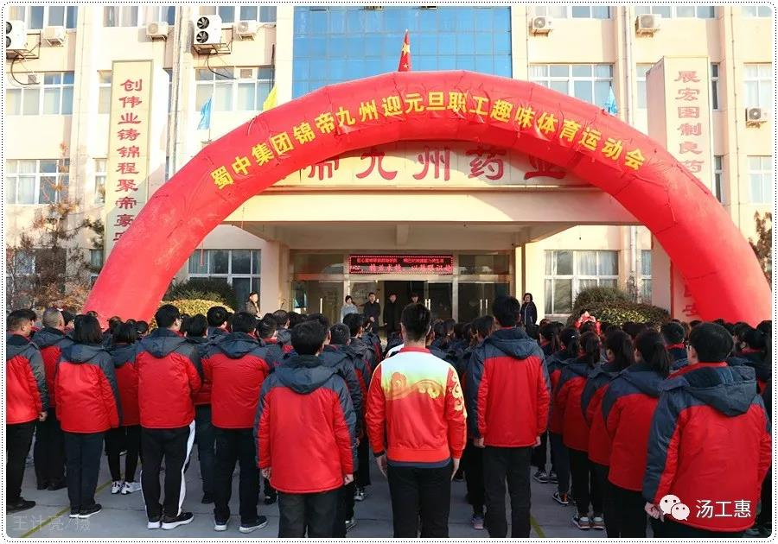
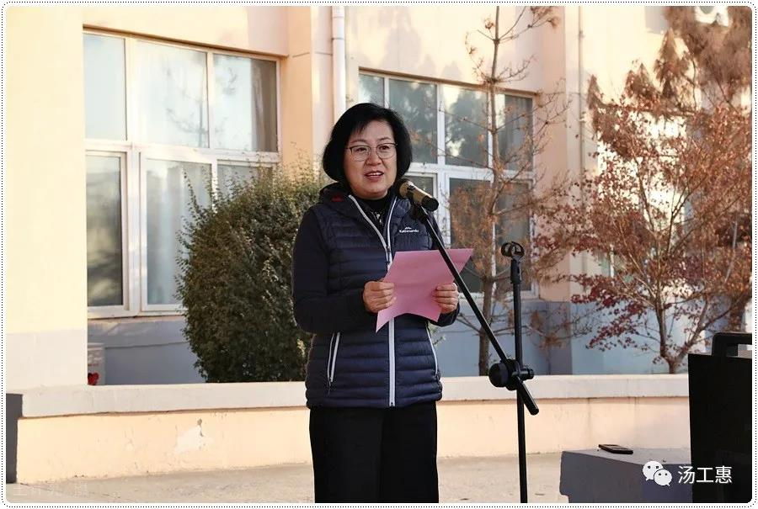
开幕式由公司常务副总张丽霞主持
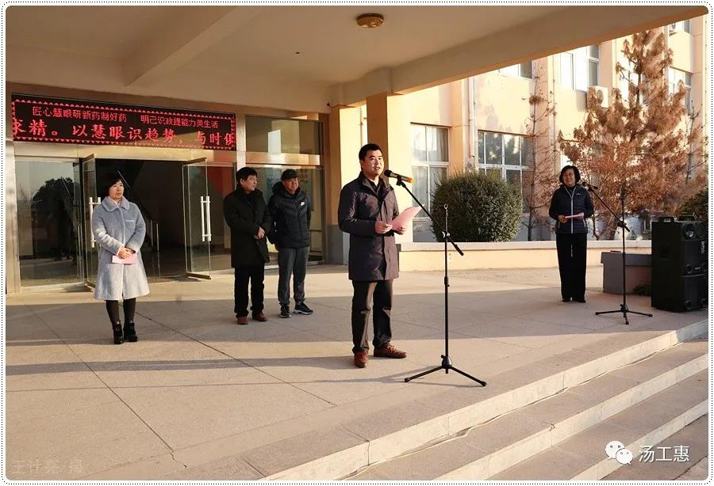
公司总经理安双军致开幕词
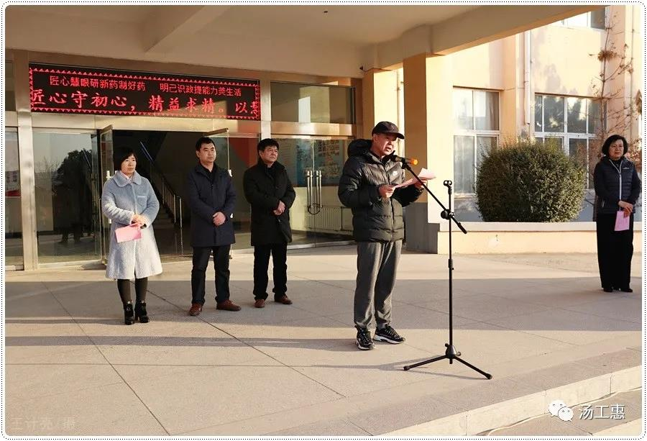
公司董事长赵文武动员讲话
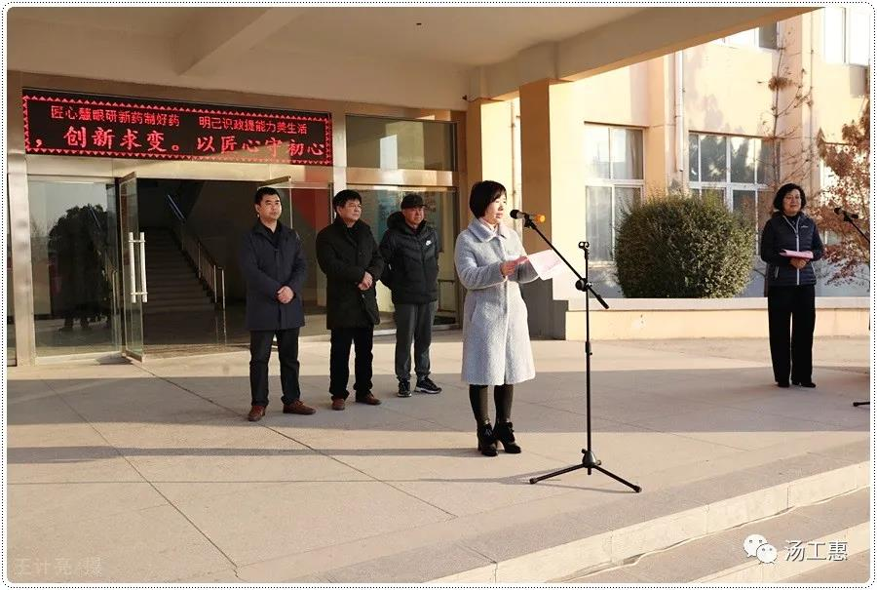
汤阴县总工会党组成员、副主席杨翠平讲话
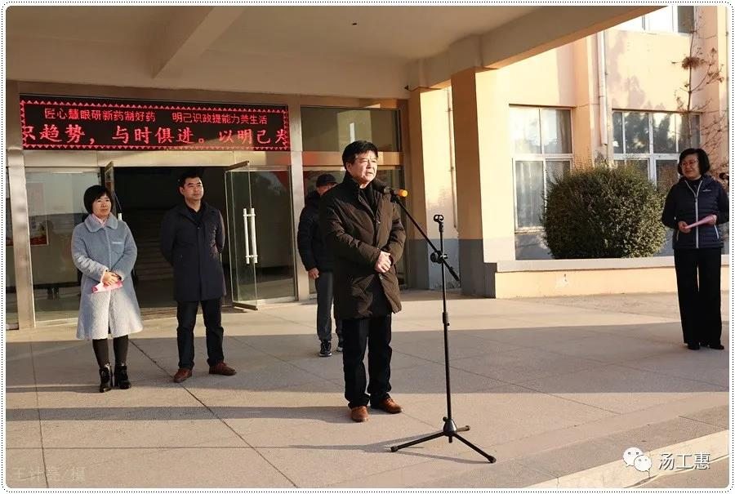
汤阴县总工会党组书记、主席于航波宣布运动会开幕
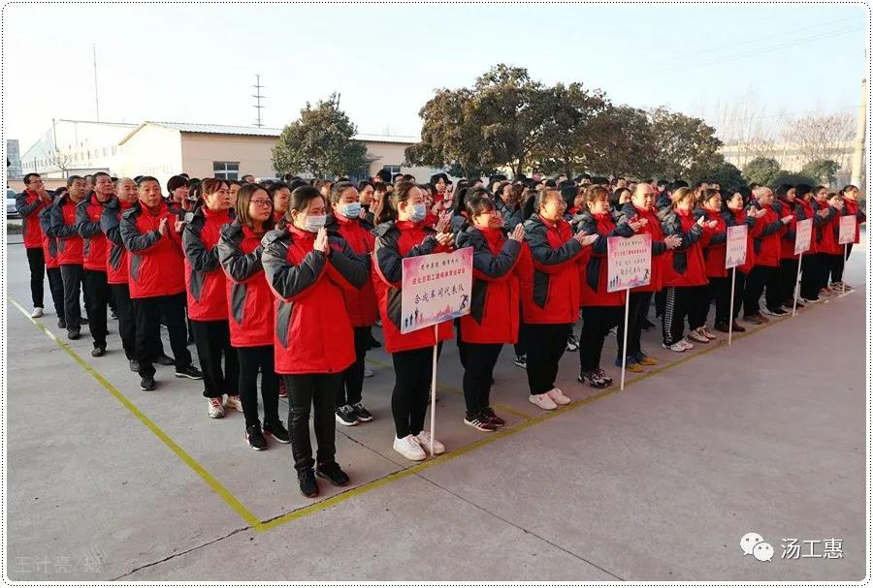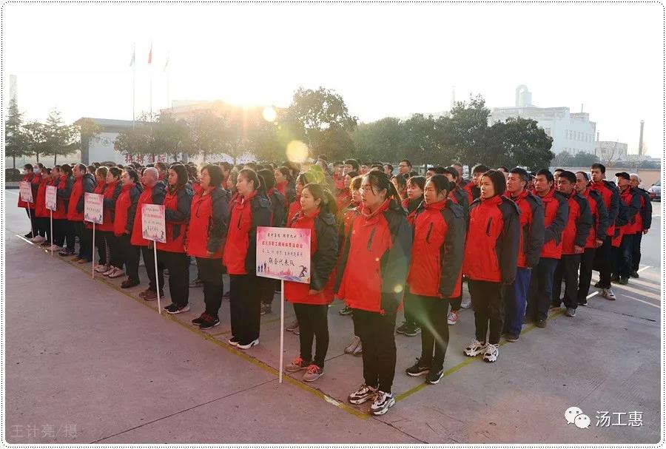
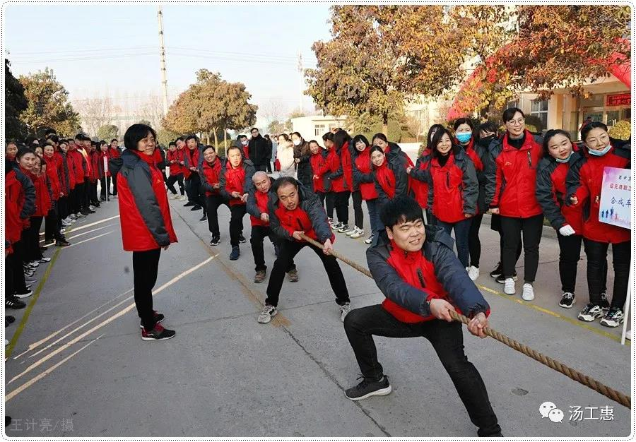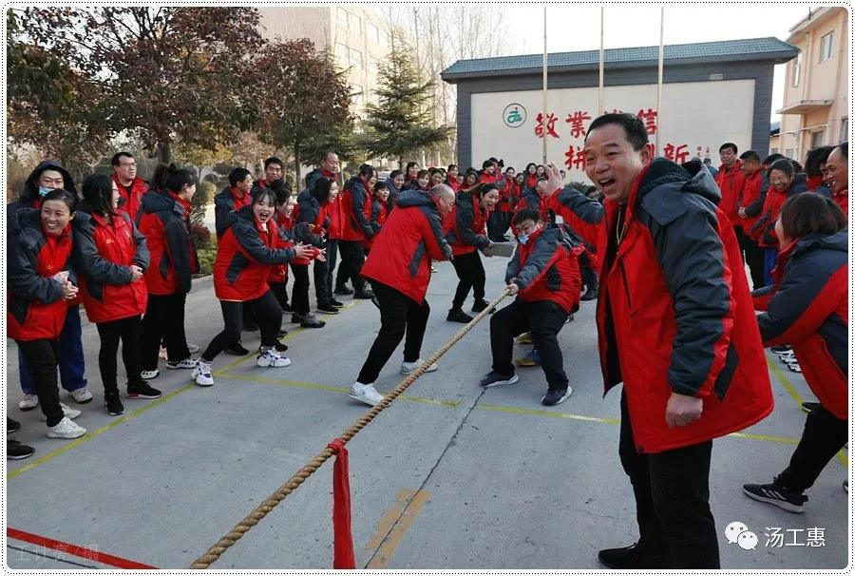
开幕式结束后，迎元旦职工趣味体育运动在拔河比赛大比拼中拉开序幕。
下午4点，运动会颁奖仪式在办公楼前广场举行，公司领导为运动会获奖选手颁奖。
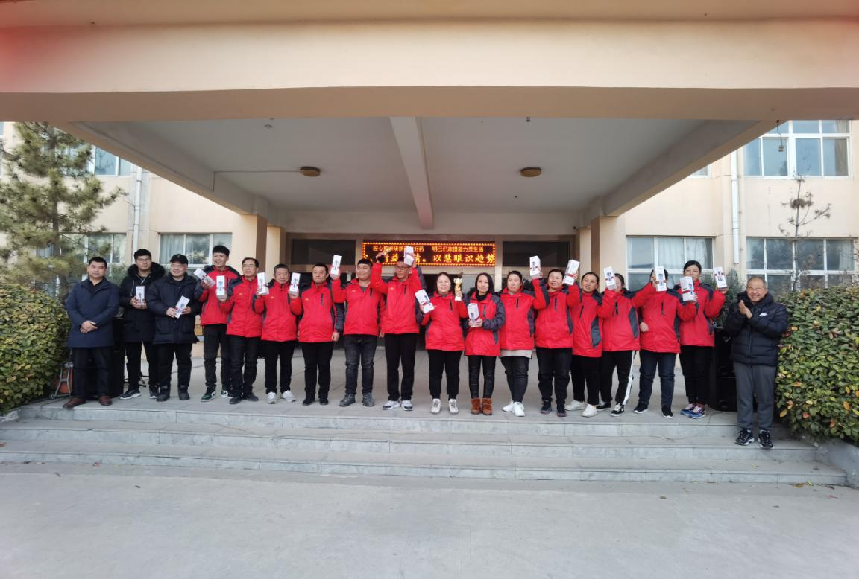
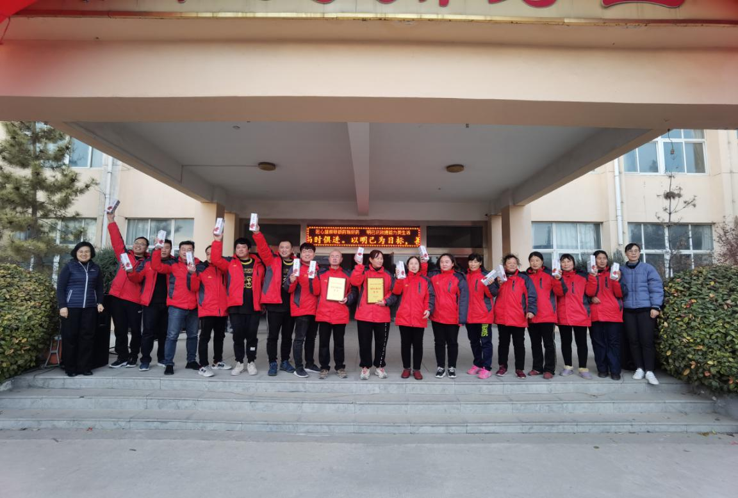
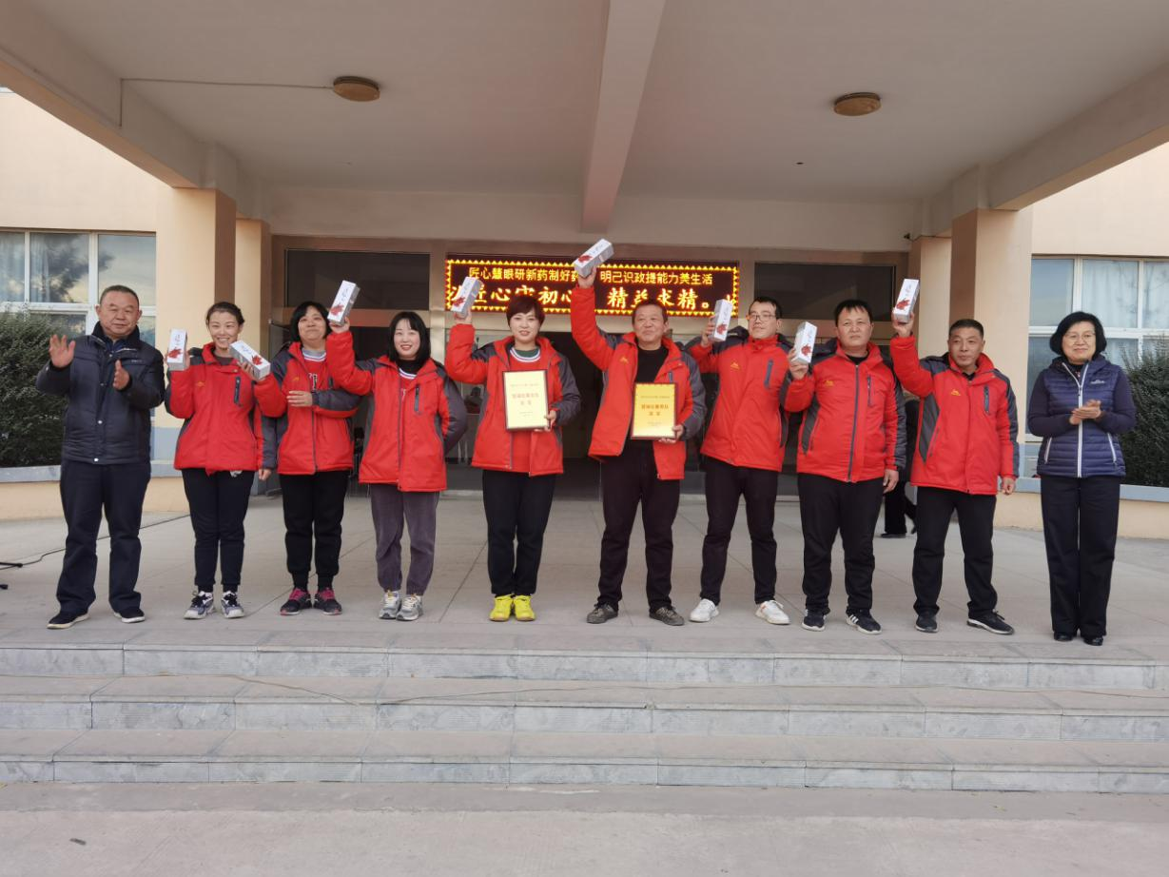
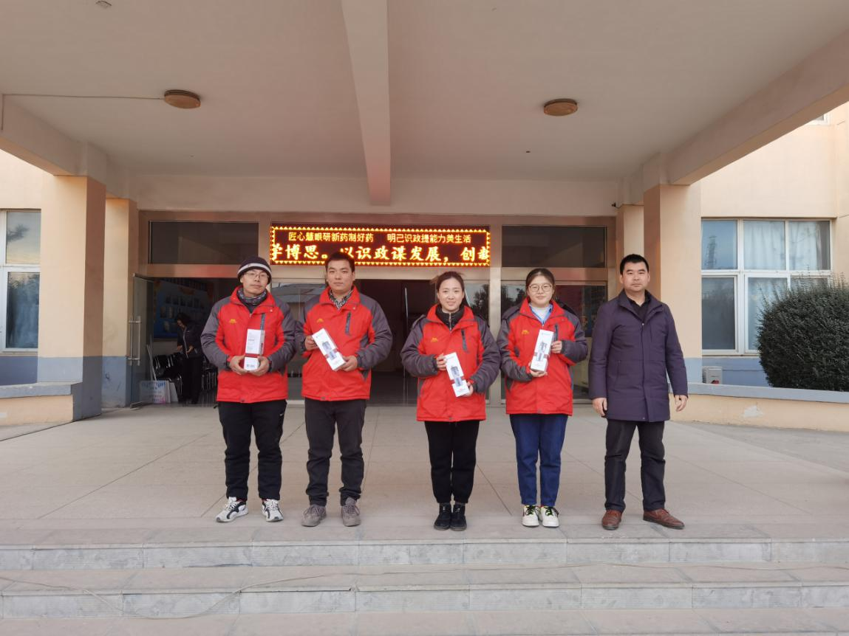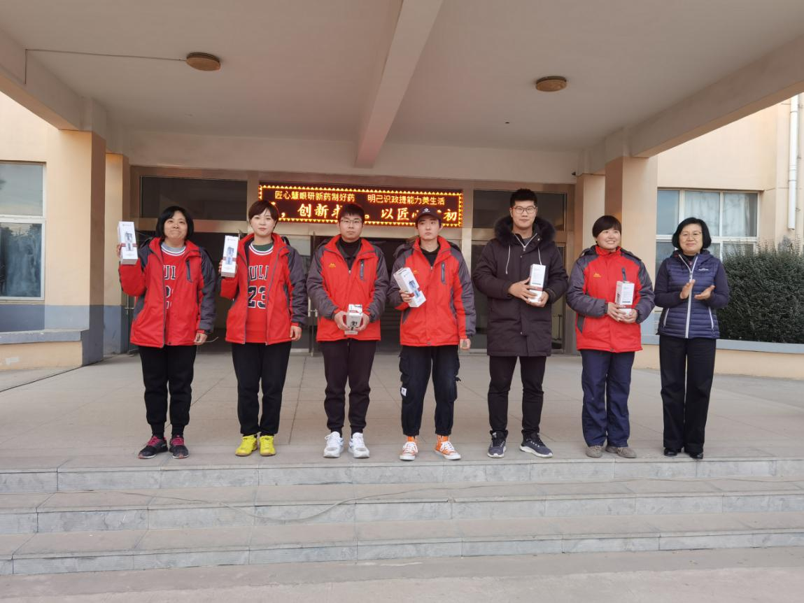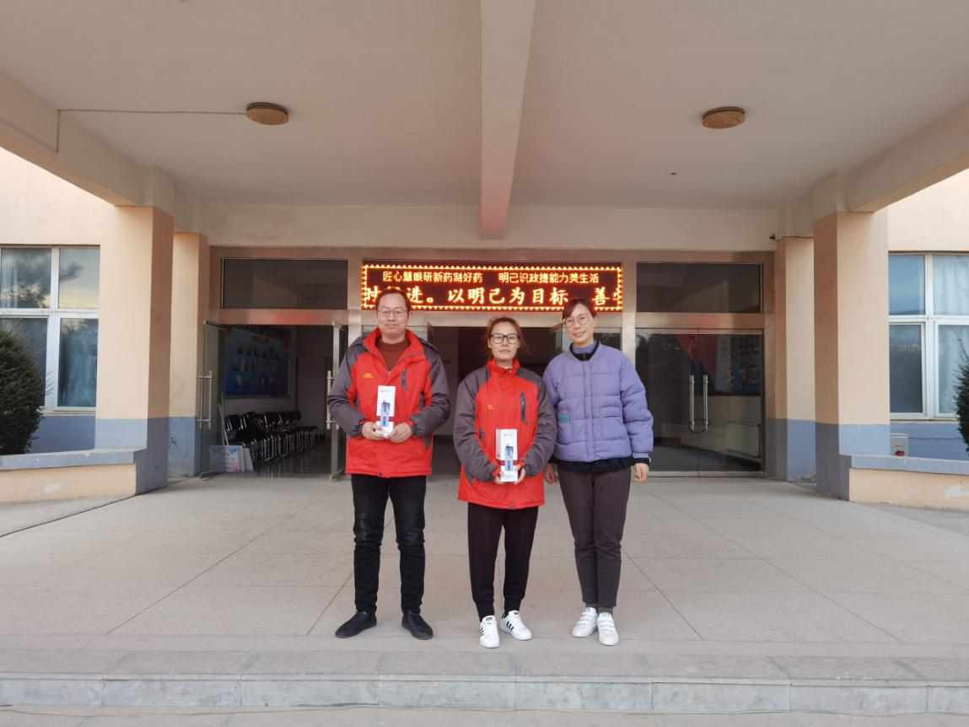
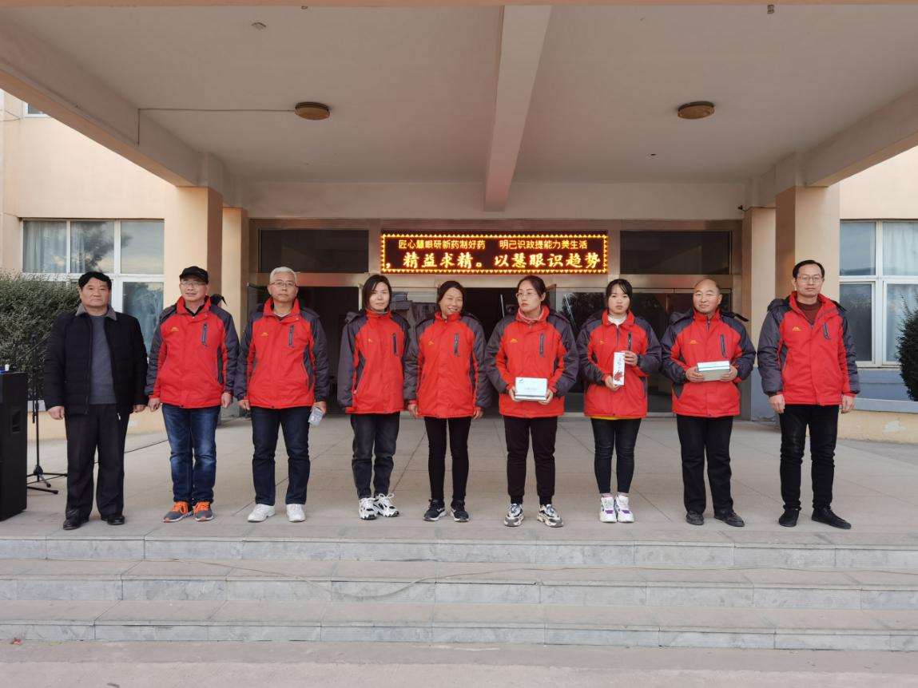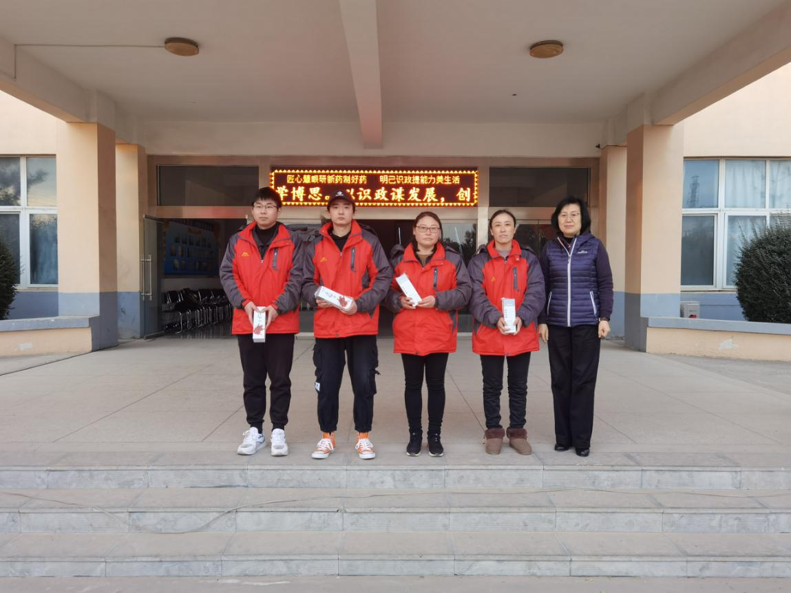
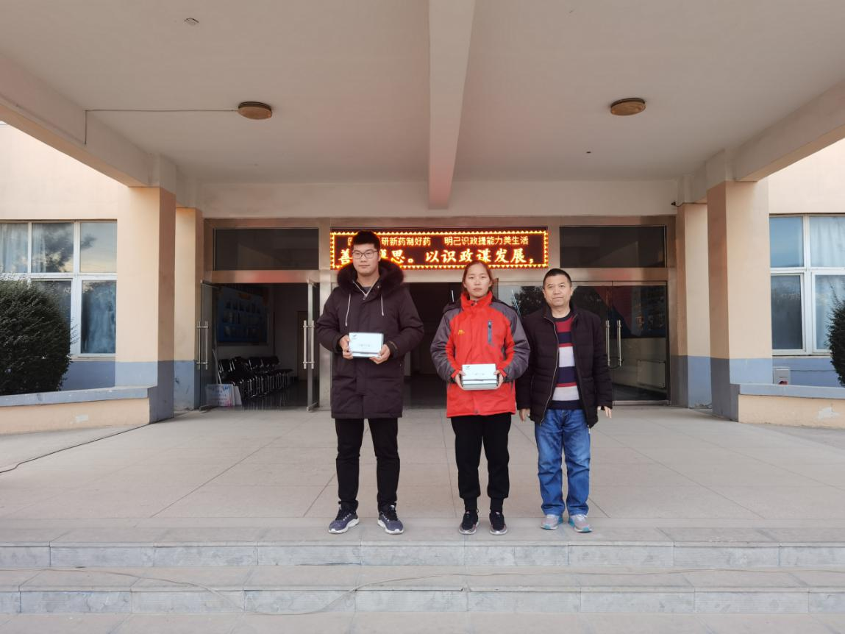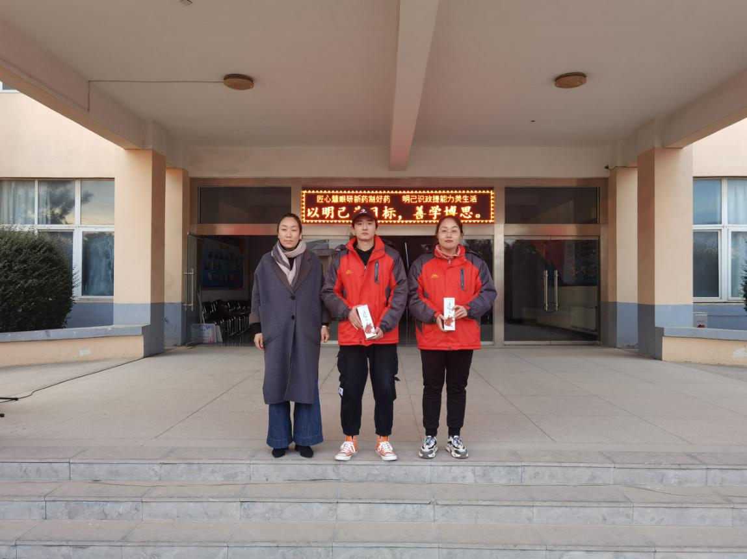
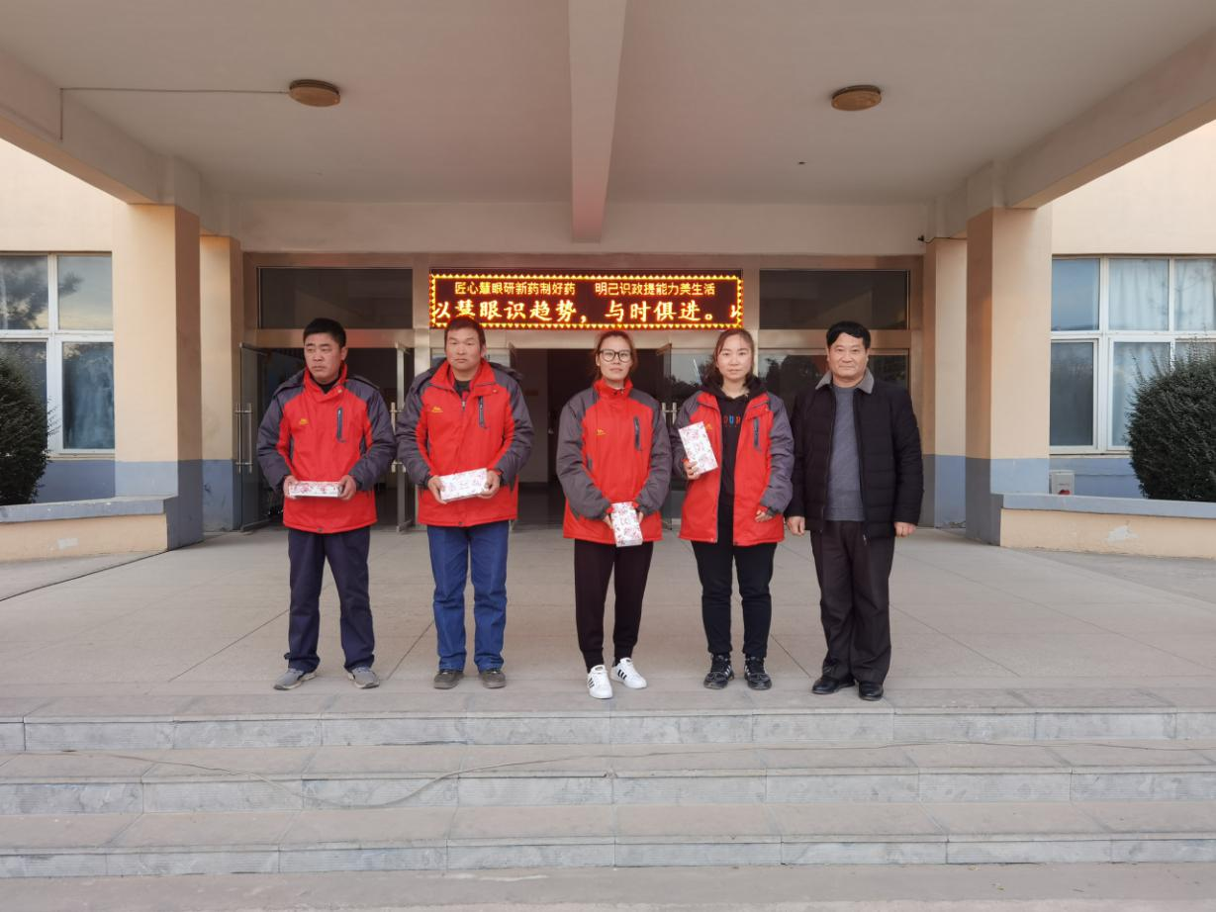
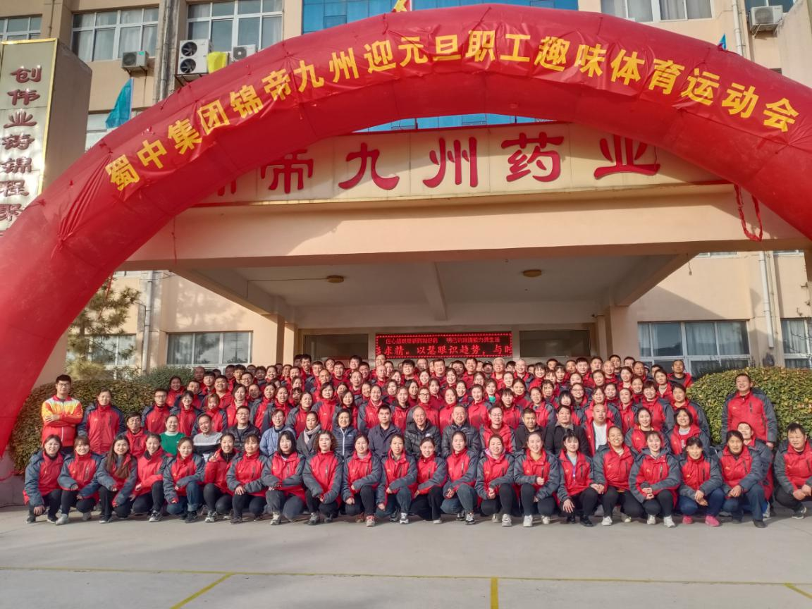
公司职工通过举办职工趣味运动会，将进一步提升凝聚力，增强劳动伟大、创造光荣的自豪感，焕发出产业工人新的更大的工作热情，引导职工为企业多做贡献，为促进公司生产经营和公司高质量快速发展注入新活力。
公司工会
附： 迎元旦职工趣味体育运动会获奖项目和选手
拔河比赛
男队冠军队：针剂车间队 队员：
田海江、孙秋林、 申 林、谷红星、 张卫新、陈 新、 赵鑫洋、陈 明
女队冠军队：针剂车间队 队员：
李小贝、张青珍、于春荣、蔡露露、王 鑫、尧银风、贺燕林、王秋英
男队亚军队：财务安环供销物料系统队队员：
符 强、牛 栋、叶新兴、郑高磊、赵智宇、肖永明 、赵亚男、赵现伟
女队亚军队; 合成车间队：队员：
郑秋兰、冯利敏、王爱红、刘艳利、于秀红、张爱叶、李金泽、王丽霞
篮球比赛：
男队冠军队：针剂车间队：队员：陈 明、李 磊、申世帆、申一帆 男队亚军队：合成车间队：队员： 张 磊、娄从亮、韩立新、岳 涛
女队冠军队：质量系统联合队：队员：杨文君、王晨曦、张方方
女队亚军队：财务安环联合队：队员：马 玲、朱天英、范文华
羽毛球单双打比赛
女单:第一名 李红只 第二名：石冉冉 第三名：邓 歌
男单第一名 赵鑫阳 第二名：徐晓彤 第三名：单海庆
女双：第一名 朱天英 马 玲 第二名：张爱英 李艳红
男双：第一名 伦玉波 王英杰 第二名：杨爱国 徐晓彤
绑腿比赛
男组合：
第一名李新 范晓波 第二名王英杰 伦玉波 第三名李永 于万亮
女组合：
第一名赵欣 万雨 第二名孟志云 程燕芳 第三名田沙沙 于林林
跳绳比赛
男子 第一名：曹俊华 第二名：王英杰 第三名：赵鑫洋
女子 第一名：田沙沙 第二名：邓 歌 第三名：马 月

